宜川中学2005学年第一学期期末试卷
高二（ ）班 姓名_____________ 学号______
——————————————装————————————订————————————线——————————————
高二数学 2006.1
命题：冯淑平 审核：马超群 校对：______________
考生注意：
1．答题前，考生务必用钢笔或圆珠笔清楚填写班级、姓名和学号。
2．本试卷共有21道试题，答案直接写在试卷上。
3．本试卷共4页。考试时间90分钟。试卷满分100分。
题号 | 一 | 二 | 三 |  |  |  | 总分
题号 | 一 | 二 | 18 | 19 | 20 | 21 | 总分
得分
得分

一、填空题（本题共10小题，满分30分）

- 已知点P(1，2), Q(4, 6)，那么与$\vec{\text{PQ}}$反向的单位向量是__________.
- 设向量$\vec{a}=−\vec{i}+2\vec{j}$, $\vec{b}=2\vec{i}−\vec{j}$, 则$\left(\vec{a}⋅\vec{b}\right)\left(\vec{a}+\vec{b}\right)=$___________.
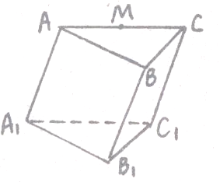
- 若$\vec{{\text{pp}}_{1}}$与$\vec{p_{2}p_{1}}$方向相同, 且$\left|\vec{p_{2}p_{1}}\right|=3\left|\vec{{\text{pp}}_{1}}\right|$, 设$\vec{{\text{pp}}_{1}}=k\vec{p_{1}p_{2}}(k∈R)$, 则k=_______.
- 在斜三棱柱ABC—A₁B₁C₁中，AC的中点为M，$\vec{B_{1}A_{1}}=\vec{a}$，$\vec{B_{1}C_{1}}=\vec{b}$，$\vec{{\text{AA}}_{1}}=\vec{c}$，
则$\vec{B_{1}M}=$___________.（用$\vec{a},\vec{b},\vec{c}$表示）
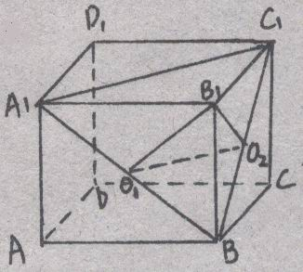
- 四面体P—ABC中，若PA⊥平面ABC，当添加一个条件_______________后，该四面体各个面中直角三角形最多。
- 在棱长为a的正方体ABCD—A₁B₁C₁D₁中，
O₁、O₂分别为正方形AB B₁A₁、
BCC₁B₁的中心，则四棱锥B₁—A₁O₁O₂C₁的体积
为______________.
- 已知正三棱台上、下底面边长分别为3cm和5cm, 斜高是$\sqrt{3}$cm, 那么侧面和底面所成的二面角的大小为______________.
- 以边长为$\sqrt{2}$的正三角形作为底面的斜三棱柱, 它的一条侧棱AA₁与相邻两边都成45⁰角, 若此斜三棱柱的侧面积为$4+4\sqrt{2}$, 则棱柱的侧棱长为_______.
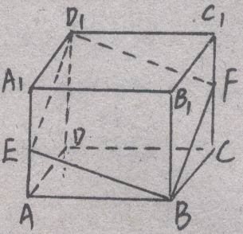
- 在正方体ABCD—A₁B₁C₁D₁中，过对角线BD₁的一个平面交AA₁于E，交CC₁于F，则①四边形BFD₁E一定是平行四边形；
②四边形BFD₁E有可能是正方形；
③四边形BFD₁E在底面的ABCD内射影一定是
正方形；
④平面BFD₁E有可能垂直于平面BB₁D。
以上结论正确的为__________.（写出所有正确结论的编号）
10、经过两点$A(−5,6),B(4,a)$的直线的倾斜角为135⁰，则a=_____________.
得分

二、单项选择题（本题共6小题，满分18分）

11、“$m=\frac{1}{2}$”是“直线$\left(m+2\right)x+3\text{my}+1=0$与直线$\left(m−2\right)x+\left(m+2\right)y−3=0$相互垂直”的（ ）
A. 充分必要条件 B. 充分不必要条件
C. 必要不充分条件 D. 既不充分又不必要条件
12、已知直线l₁的倾斜角是$\frac{3}{4}π$，直线l的斜率是l₁的斜率的2倍，则直线l的倾斜角是（ ）
A. $\frac{π}{2}$ B. $\text{arctg}(−2)$ C. $π−\text{arctg}2$ D. $\frac{π}{2}+\text{arctg}2$
13、设P={斜棱柱}，Q={直棱柱}，M={正棱柱}，N={棱柱}，则$Q∪M=$（ ）
A. {斜棱柱} B. {直棱柱} C. {正棱柱} D. {棱柱}
14、一个棱锥的侧棱长都相等，那么这个棱锥（ ）
A. 一定是正棱锥 B. 一定不是正棱锥
C. 是底面为圆内接多边形的棱锥 D. 是底面为圆外切多边形的棱锥
15、在正四面体P—ABC中，D、E、F分别是AB、BC、CA的中点，下面四个结论中不成立的是（ ）
A. BC//平面PDF B. DF⊥平面PAE C. 平面PAE⊥平面ABC
D. 平面PDF⊥平面ABC
16、设$\vec{a},\vec{b},\vec{c}$是互不共线的非零向量，给出下列命题：①${\left(\vec{a}⋅\vec{b}\right)}^{2}≤{\left|\vec{a}\right|}^{2}{\left|\vec{b}\right|}^{2}$；②${\left(\vec{a}⋅\vec{b}\right)}^{2}=\vec{a^{2}}⋅\vec{b^{2}}$；③若$\left|3\vec{a}+2\vec{b}\right|=\left|3\vec{a}−2\vec{b}\right|$，则$\vec{a}$与$\vec{b}$垂直；④在等边△ABC中，$\vec{\text{AB}}$与$\vec{\text{BC}}$的夹角为60⁰，上述命题中正确命题个数为（ ）
A. 1个 B. 2个 C. 3个 D. 4个
得分

三、解答题（本题共5大题，第17、18、19题各9分，第20题20分，第21题13分，满分52分）
17、给定向量$\vec{a}+\vec{b}=\left\{0,4\right\}$，$\vec{a}−\vec{b}=\left\{−4,2\right\}$，若$m\vec{a}+2\vec{b}$与$\vec{a}−2\vec{b}$垂直，求实数m的值。

18、求过点P(2，-1)，在x轴和y轴上的截距分别为a、b，且满足a=3b的直线方程。（用直线的一般式方程表示）

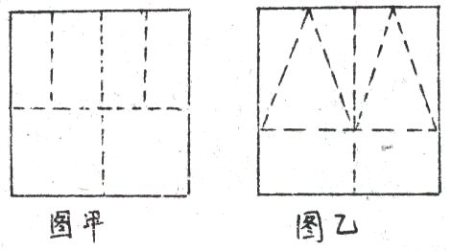
19、将一边长为4a的正方形纸片按照图甲中虚线所示的方法剪开后拼接为一正四棱柱，设其体积为v₁。若将同样的正方形纸片按照图乙中虚线所示的方法剪开后拼接为一正四棱锥，设其体积为v₂。试比较v₁和v₂的大小。
——————————————装————————————订————————————线——————————————

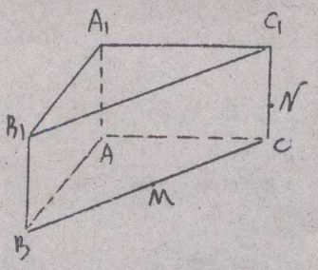
20、在直三棱柱ABC—A₁B₁C₁中，AA₁=2，AB=AC=1，∠BAC=90⁰，点M是BC中点，点N在侧棱CC₁上，若MN⊥AB₁，求异面直线B₁N与AB所成角。

21、多面体ABCDE中，△ABC为正三角形，ACED为梯形，AD//CE，AD⊥AC，AD=AC=2CE=2，BD=2$\sqrt{2}$。⑴判断直线BD与AE是否垂直，说明理由。
⑵求E点到平面ABD的距离。
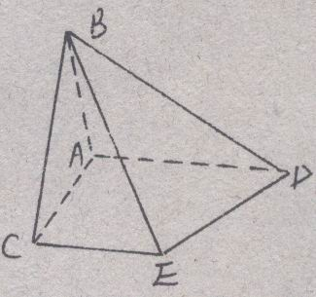
⑶求平面ABC与平面BDE所成锐角二面角的大小。

参考答案
一、填空题（本题共10小题，满分30分）
1. {–$\frac{3}{5}$，-$\frac{4}{5}$} 2. -4i-4j 3. k=-$\frac{1}{3}$ 4. $\frac{1}{2}(\vec{a}+\vec{b})−\vec{c}$
5. ∠ABC=90º或∠ACB=90º 6. $\frac{1}{8}a^{3}$ 7. arccos$\frac{1}{3}$ 8. 2$\sqrt{2}$
9. ①③④ 10. -3
二、单项选择题（本题共6小题，满分18分）
11. B 12. C 13. B 14. C 15. D 16. B
三、解答题（本题共5大题，第17、18、19题各9分，第20题20分，第21题13分，满分52分）
17. 解: $\vec{a}$={–2,3},$\vec{b}$={2,1}.
m$\vec{a}$+2$\vec{b}$={–2m+4,3m+2},$\vec{a}$–2$\vec{b}$={–6,1},且(m$\vec{a}$+2$\vec{b}$)⊥($\vec{a}$–2$\vec{b}$),
∵(m$\vec{a}$+2$\vec{b}$)•($\vec{a}$–2$\vec{b}$)=0 ∴–6(–2m+4)+( 3m+2}=0
则m=$\frac{\text{22}}{\text{15}}$
18. 解:若a=0时,直线方程为y=-$\frac{1}{2}$x;
若a≠0时,设直线方程为$\frac{x}{a}+\frac{y}{b}=1$,得a=-1,b=-$\frac{1}{3}$
所求直线方程为x+2y=0或x+3y+1=0
19. 解:V₁=4a²•a=4a³,
V₂=$\frac{1}{3}$•4a²•$\sqrt{9a^{2}−a^{2}}$=$\frac{8\sqrt{2}}{3}$a³.
∴V₁> V₂.
20. 解:如图建立空间直角坐标系
N(0,1,z),M($\frac{1}{2}$,$\frac{1}{2}$,z),B₁(1,0,2),
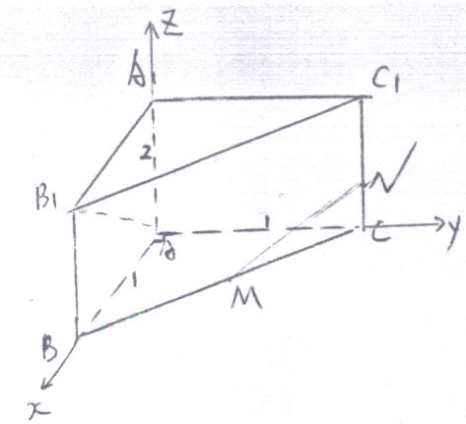
$\overline{{\text{AB}}_{1}}$={1,0,2},$\vec{\text{MN}}$=(-$\frac{1}{2}$,$\frac{1}{2}$,z)
$\overline{{\text{AB}}_{1}}$⊥$\vec{\text{MN}}$,$\overline{{\text{AB}}_{1}}$•$\vec{\text{MN}}$=0,
z=$\frac{1}{4}$
$\vec{B_{1}N}$={-1,1,-$\frac{7}{4}$},$\vec{\text{AB}}$={1,0,0},
设$\vec{B_{1}N}$与$\vec{\text{AB}}$所成角为α,
cosα=-$\frac{4}{9}$,α=π-arccos$\frac{4}{9}$
异面直线B₁N与AB所成角为arccos$\frac{4}{9}$.
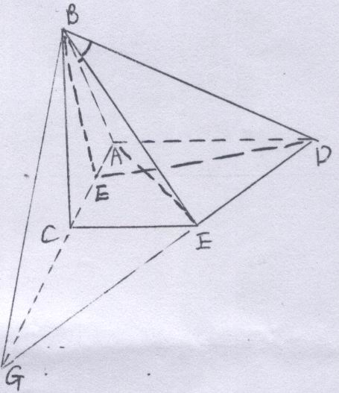
21. 解(1)AB=AD=2,BD=2$\sqrt{2}$,
AB²+AD²=BD², AD⊥AB.
AD⊥AC,得AD⊥面ABC.
取AC中点E,连结BE,则BE⊥AC,
AD⊥BE,得BE⊥面ACE.
又△AED≌△ACE,得AE⊥ED,
故BD⊥AE.
(2) V_{E-ABD}= V_{B-ADE},
$\frac{1}{3}$•h•S_{△ABD} =$\frac{1}{3}$•BE•S_{△ADE}
即$\frac{1}{3}$•h•$\frac{1}{2}$•2•2 =$\frac{1}{3}$•$\sqrt{3}$•2
h=$\sqrt{3}$,求E点到平面ABD的距离为$\sqrt{3}$.
(3)延长AC交DE延长线于G,连结BG.∠ABC=45º.
或用面积射影定理 cosθ=$\frac{S_{⊳\text{ABC}}}{S_{⊳\text{BED}}}$=$\frac{\sqrt{2}}{2}$.

